LÍNGUA PORTUGUESA E MATEMÁTICA
SAEMI
SISTEMA DE AVALIAÇÃO EDUCACIONAL MUNICIPAL DO IPOJUCA
2014

4º ano do
Ensino Fundamental
Caderno
C0410

Nome do estudante

Data de Nascimento do estudante

Caro(a) estudante,

Você está participando do Sistema de Avaliação Educacional Municipal do Ipojuca - SAEMI. Sua participação é muito importante para sabermos como está a educação em nosso município.
- Hoje, você vai fazer atividades de Língua Portuguesa e Matemática.
- Responda com calma, procurando não deixar nenhuma questão em branco. Bom teste!

Saemi
Sistema de Avaliação Educacional Municipal do Ipojuca

SECRETARIA DE EDUCAÇÃO

LM4EF

EXEMPLO DE LÍNGUA PORTUGUESA

Veja a figura abaixo.

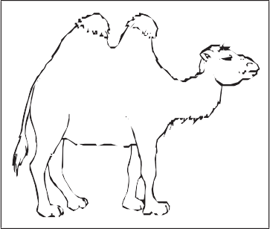

Qual é o nome dessa figura?

- CABELO

- CAMELO

- GALEGO

- GAMADO

EXEMPLO DE MATEMÁTICA

Observe abaixo a conta que a professora Ana escreveu no quadro.

4 X 20

Qual é o resultado dessa conta?

- 24

- 60

- 80

- 84

ATENÇÃO!
Agora, você vai responder a questões de Matemática.
Questão 01
M041460E4

O relógio abaixo indica o horário em que Fábio almoça todos os dias.

Qual o horário em que Fábio almoça todos os dias?

- 11 horas e 6 minutos.

- 11 horas e 30 minutos.

- 12 horas e 6 minutos.

- 12 horas e 30 minutos.

Questão 02
M031994E4

A professora Amanda distribuiu igualmente 10 balas para 2 alunos. Quantas balas cada um desses alunos ganhou da professora Amanda?

- 12

- 10

- 8

- 5

Observe abaixo os anéis que Beatriz tem para vender.

Quantos anéis Beatriz tem, no total, para vender?

- 14

- 15

- 16

- 17

Observe abaixo alguns soldados enfileirados para um desfile.

Cada soldado tem um desenho em seu chapéu.
Qual é o chapéu do soldado que está em 3° lugar nessa fila?

A)

B)

C)

D)

Lucas tem 19 carrinhos e Marcos tem 6.
Quantos carrinhos Lucas tem a mais que Marcos?

- 13

- 14

- 19

- 25

Observe abaixo a jarra de suco da mãe de Francisco.

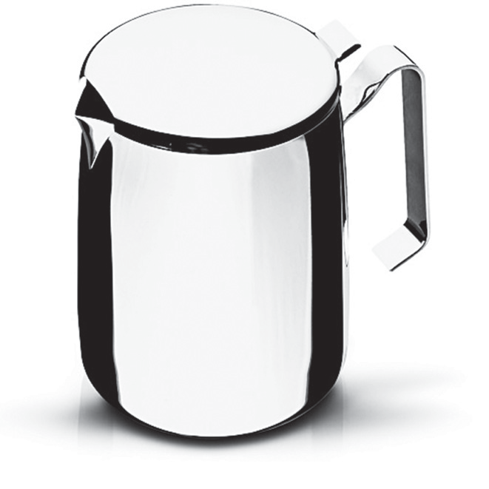

Essa jarra lembra a forma de qual sólido geométrico?

A)

B)

C)

D)

Fátima comprou para seu filho um berço que custou seiscentos e noventa e dois reais. Quantos reais custou esse berço que Fátima comprou?

A) 602

B) 609

C) 690

D) 692

Questão 08
M032013E4

Observe abaixo os potes de iogurte que quatro crianças compraram.
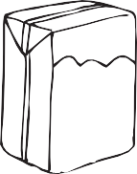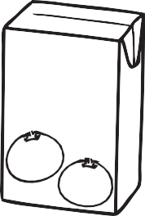
Carla Paulo Marisa José

Qual foi a criança que comprou o maior pote de iogurte?

- Carla.

- José.

- Marisa.

- Paulo.

Observe abaixo a tabela com o resultado de uma pesquisa feita com algumas crianças sobre os esportes que praticam.

ESPORTE | NÚMERO DE CRIANÇAS
FUTEBOL | 80
VÔLEI | 30
BASQUETE | 66
NATAÇÃO | 38

De acordo com essa tabela, quantas crianças praticam vôlei?

- 30

- 38

- 66

- 80

Questão 10
M031932E4

Qual dos objetos abaixo tem a forma que lembra um triângulo?

A)

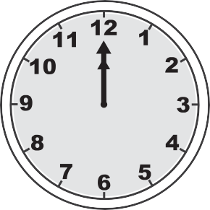B)

C)

D)

ATENÇÃO!
Agora, você vai responder a questões de Língua Portuguesa.
Questão 11
P020071E4

Faça um X na frase que está escrita corretamente.

- O COELHINHOEORATINHO NADAM NA LAGOA COMOSAPINHO.

- OCOELHINHO E O RATINHO NADAMNALAGOA COM O SAPINHO.

- O COELHINHO E O RATINHO NADAM NA LAGOA COM O SAPINHO.

- OCOELHINHOEORATINHO NADAMNALAGOA COM O SAPINHO.

Questão 12
P041692E4

Leia o texto abaixo.

Piçanho-barreteiro, um passarinho prevenido

Quando captura uma presa esse passarinho a espeta com seu bico num espinho de um arbusto. Arrasador, ele também atravessa insetos sobre arames farpados. Desse modo, cria sua própria despensa, recorrendo a ela para se abastecer de acordo com a sua necessidade.
CUNHA, M. Recordes dos animais – fatos e curiosidades. São Paulo: Girassol. p. 101, 2009. (P041691E4_SUP)

De acordo com esse texto, o que faz o passarinho ser prevenido?

- Andar sobre arames farpados.

- Capturar apenas os insetos.

- Espetar os insetos com o bico.

- Guardar alimentos para depois.

Questão 13
P020156C2

Veja a figura abaixo.

Qual é o nome dessa figura?

- BAGAÇO

- BARALHO

- PALÁCIO

- PALHAÇO

Leia o texto abaixo para responder às questões.

Zorro

Dom Diego de la Vega levava uma vida tranquila na próspera fazenda de seu pai, Dom Alejandro de la Vega.
Seu empregado, Bernardo, testemunhou uma injustiça. Como era mudo, narrou o caso com grandes gestos.
Num segundo, Dom Diego se transformou em Zorro, o justiceiro mascarado.
E partiu a galope, cortando a noite com seu cavalo negro.
Na cidade, Zorro desafiou o cruel sargento Garcia a um duelo. Ágil como um acrobata, Zorro saltou com sua espada e perseguiu o sargento. Mas os soldados do sargento chegaram, e Zorro precisou fugir. Então, deixou sua marca sobre o peito do malvado: um “Z” de Zorro.
O governador da província colocou a cabeça de Zorro a prêmio. Mas ele era o defensor dos fracos e oprimidos, e ninguém quis denunciá-lo.
E Zorro continuou seus combates em segredo.
Minha 1ª Biblioteca Larousse Heróis. Tradução: Adriana de Oliveira Silva. São Paulo: Larousse do Brasil, 2007, p. 52 - 53 . (P041841E4_SUP)

Questão 14
P041842E4

De acordo com esse texto, o sargento Garcia era

- ágil.

- cruel.

- mudo.

- oprimido.

Esse texto é

- um conto.

- um diário.

- uma carta.

- uma notícia.

Questão 16
P041844E4

No trecho “Mas ele era o defensor dos fracos e oprimidos,...”, a palavra “ele” está no lugar de

- Bernardo.

- governador da província.

- sargento Garcia.

- Zorro.

Veja a cena abaixo.
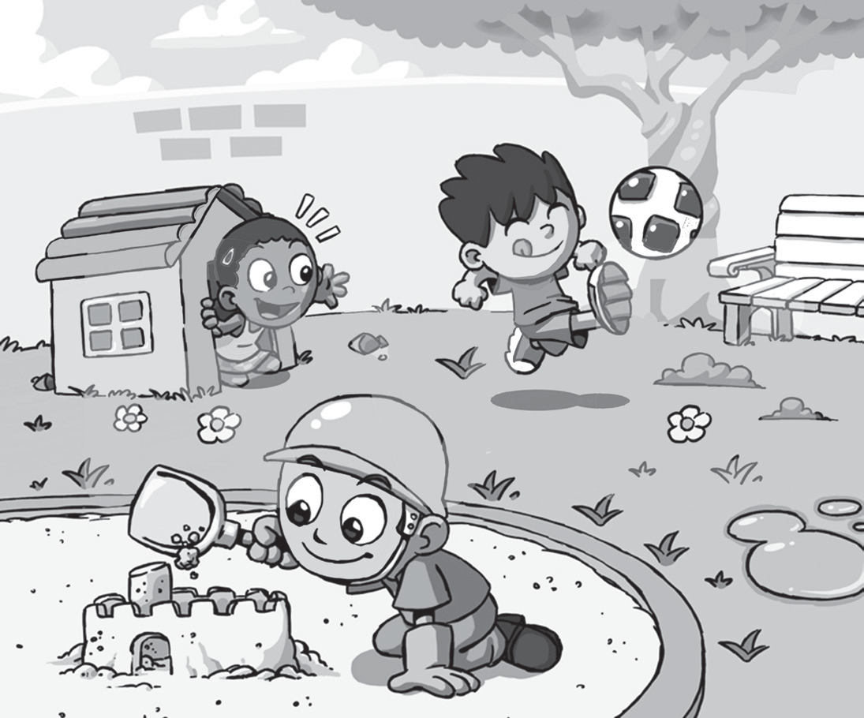
Disponível em: <http://rvbar.files.wordpress.com/2012/04/parquinho.jpg>. Acesso em: 21 fev. 2014.

Faça um X na frase que conta o que acontece nessa cena.

- AS CRIANÇAS BRINCAM NO PARQUE.

- AS CRIANÇAS ENTRAM NO ARCO.

- AS CRIANÇAS ESCONDEM NO BARCO.

- AS CRIANÇAS PULAM NO BOSQUE.

Leia o texto abaixo.

A Lua é o nosso vizinho mais próximo no espaço. Ela parece maior e mais brilhante que as estrelas, mas é na verdade muito menor. Parece maior porque está muito mais perto de nós do que qualquer planeta.
A Lua se move ao redor da Terra assim como a Terra se move ao redor do Sol. As pessoas sempre se interessaram pela Lua, mas, antigamente, elas não tinham meios para estudar a Lua. Só olhavam para ela e ficavam imaginando.
Então foi inventado o telescópio. Os cientistas puderam estudar a Lua pelos telescópios e descobriram muitas coisas.
Alguns anos atrás foram enviados foguetes à Lua. Alguns desses foguetes
mandaram para a Terra fotografias de lá. Então, os cientistas conseguiram descobrir muita coisa sobre a Lua.
FERNANDES, Luiz. O que devemos saber sobre a lua. Rio de Janeiro: Ediouro, 1994. Fragmento. (P030003D3_SUP)

Qual é o assunto desse texto?

- A origem dos telescópios.

- A viagem do homem ao espaço.

- O interesse por estudar a Lua.

- O maior planeta do espaço.

Veja a palavra abaixo.

PIRATA

Faça um X onde aparece a palavra que você viu escrita de outra forma.

A)

B)

C)

D)

Questão 20
P040397E4

Leia o texto abaixo.

O que é que tem o meu cabelo?

Leonel, o leão, é convidado de uma festa. Mas, antes de se preocupar com que roupa ir, ele logo pensa no que fazer com o cabelo. A girafa, encarregada de dar um trato na juba, se diverte transformando a cabeça de Leonel de várias formas malucas. Faz um corte dente-de-leão, que faz o coitado ficar com cara de flor, tenta penteado estilo ninho, e Leonel acaba infestado de passarinhos. Demorou até achar a forma ideal.
Disponível em: <http://blogs.estadao.com.br/estadinho/>. Acesso em: 30 jul. 2012. (P040106E4_SUP)

No trecho “Agirafa, encarregada de dar um trato na juba”, a expressão em destaque tem o sentido de

- arrumar.

- brincar.

- infestar.

- preocupar.

ATENÇÃO!
Agora, você vai responder a questões de Matemática.
Questão 21
M031958E4

Observe a figura geométrica abaixo.

Essa figura geométrica é um

- círculo.

- quadrado.

- retângulo.

- triângulo.

Questão 22
M041333E4

Observe a conta abaixo.
732
– 108

Qual é o resultado dessa conta? A) 624
B) 634

C) 830

D) 840
17
BL02M04

Mariana ganhou a cartela de adesivos abaixo e colou todas as estrelinhas no teto de seu quarto.

Quantas estrelinhas Mariana colou no teto do seu quarto?

- 18

- 20

- 21

- 22

João marcou no calendário abaixo o dia 16 de outubro, data em que iniciou uma reforma em sua casa.

OUTUBRO
DOM | SEG | TER | QUA | QUI | SEX | SAB
1 | 2 | 3 | 4 | 5 | 6 | 7
8 | 9 | 10 | 11 | 12 | 13 | 14
15 | 16 | 17 | 18 | 19 | 20 | 21
22 | 23 | 24 | 25 | 26 | 27 | 28
29 | 30 | 31

Essa reforma terminou no último dia desse mês. Quantos dias durou a reforma da casa de João?

- 15 dias.

- 16 dias.

- 21 dias.

- 31 dias.

O gráfico abaixo mostra a quantidade de pessoas que visitaram alguns animais de um zoológico no último final de semana.
Visitas do Zoológico

70

60

50
Visitantes

40

30

20

10

0
macaco zebra cobra elefante

Animais

De acordo com esse gráfico, quantas pessoas visitaram o elefante?

- 30

- 40

- 50

- 60

Questão 26
M041321E4

Mateus utiliza o ônibus número duzentos e quarenta e cinco para ir à casa de sua amiga Rafaela.
Qual é o número desse ônibus que Mateus utiliza?

A) 204

B) 205

C) 240

D) 245 20
BL02M04

Observe as canetas abaixo.

1 2 3 4

A caneta menor é a de número

- 1

- 2

- 3

- 4

Questão 28
M041357E4

Ana fez salgados para a festa de aniversário de seu filho. Ela arrumou esses salgados em 8 bandejas com 25 salgados em cada uma.
Quantos salgados Ana fez para essa festa de aniversário?

- 25

- 33 C) 160 D) 200

Observe abaixo o desenho de uma sala de aula.

Porta
Quadro
Professor
Carla
Lucas
Vitor
Hélio
Vânia
Ana
Artur
Felipe
Gabriel
Luisa
Pedro
Mateus

De acordo com esse desenho, qual é o aluno que se senta entre Artur e Gabriel?

- Ana.

- Felipe.

- Luisa.

- Pedro.

Questão 30
M031935E4

Observe na tabela abaixo o número de participantes de cada equipe das olimpíadas de uma escola.

EQUIPE | NÚMERO DE PARTICIPANTES
Azul | 308
Vermelha | 318
Amarela | 328
Verde | 338

De acordo com essa tabela, a equipe que possui, no total, 328 participantes é a

- amarela.

- azul.

- verde.

- vermelha.

ATENÇÃO!
Agora, você vai responder a questões de Língua Portuguesa.

Questão 31
P020088B1

Veja a figura abaixo.

Faça um X na figura que tem a sílaba do meio (pedaço) igual a da figura que você viu.

A)

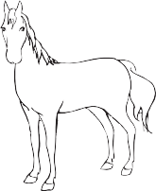B)

C)

D)

Questão 32
P041953E4

Leia o texto abaixo.

Era da primavera

Mamãe como é que era? No tempo dos dinossauros também tinha primavera?

Não sei dizer, meu amor, só sei de uma tiranossaura que adorava colher flor.

Mãe, mas o que ela fazia? Era vegetariana,
pegava as flores e comia?

Meu bem, que fantasia, ela enfeitava com flores a caverna em que vivia... Ela era especial, inventava a primavera, Em plena Era Glacial.
FRAGATA, Cláudio. Ciência Hoje da Criança. Set. 2012, n. 238. (P041953E4_SUP)

No trecho, “Ela era especial”, a palavra “ela” substitui

- caverna.

- fantasia.

- primavera.

- tiranossaura.

Faça um X no quadradinho da palavra que tem duas sílabas (pedaços).

- abacate

- água

- animal

- árvore

Leia o texto abaixo para responder às questões a seguir.

Santos Dumont: um mineiro cheio de talento

Vocês sabem quem é o “pai da aviação”? Pois saibam que ele é um inventor nascido em Minas Gerais, chamado Alberto Santos Dumont.
A paixão de Santos Dumont pela aviação vem desde criança, quando ele observava os passarinhos para tentar entender como eles voavam. A maior dúvida do inventor era: “Como os pássaros conseguem voar, se eles são mais pesados que o ar?”.
Seu pai notou o interesse de Santos Dumont pela aviação e o encaminhou para estudar na França. Em 1906 ele tentou um fato inédito: voar com um aparelho mais pesado que o ar!
Na França, uma multidão de curiosos viu seu primeiro avião, o 14-BIS, voar a mais de dois metros do solo, ao longo de 60 metros.
Santos Dumont também inventou o relógio de pulso ― uma forma que ele encontrou para controlar melhor o tempo de voo.
Na época em que Santos Dumont estudava uma maneira de voar, também foram inventados a lâmpada e o gravador de som, por Thomas Edison, nos Estados Unidos.
Disponível em: <http://www.otempo.com.br/otempinho/leiamais/materiasdecapa/NOT/356500/1>. Acesso em: 19 set. 2013. Fragmento. (P040173E4_SUP)

Nesse texto, qual é o trecho que dá ideia de lugar?

- “Como os pássaros conseguem voar,...”.

- “...ele é um inventor nascido em Minas Gerais,...”.

- “Em 1906 ele tentou um fato inédito...”.

- “Santos Dumont também inventou o relógio de pulso...”.

De acordo com esse texto, Santos Dumont inventou o relógio de pulso porque queria

- controlar melhor o tempo de voo.

- estudar uma maneira de voar.

- observar os passarinhos voando.

- voar a mais de dois metros do solo.

Questão 36
P041978E4

Esse texto serve para

- divulgar acidentes de avião.

- ensinar como fazer um avião.

- ensinar técnicas de controle de voo.

- informar sobre o inventor do avião.

Questão 37
P041974E4

Qual é o assunto desse texto?

- A invenção do gravador de som.

- As invenções de Thomas Edison.

- O talento de Santos Dumont.

- Os inventores dos Estados Unidos.

Leia a texto abaixo.

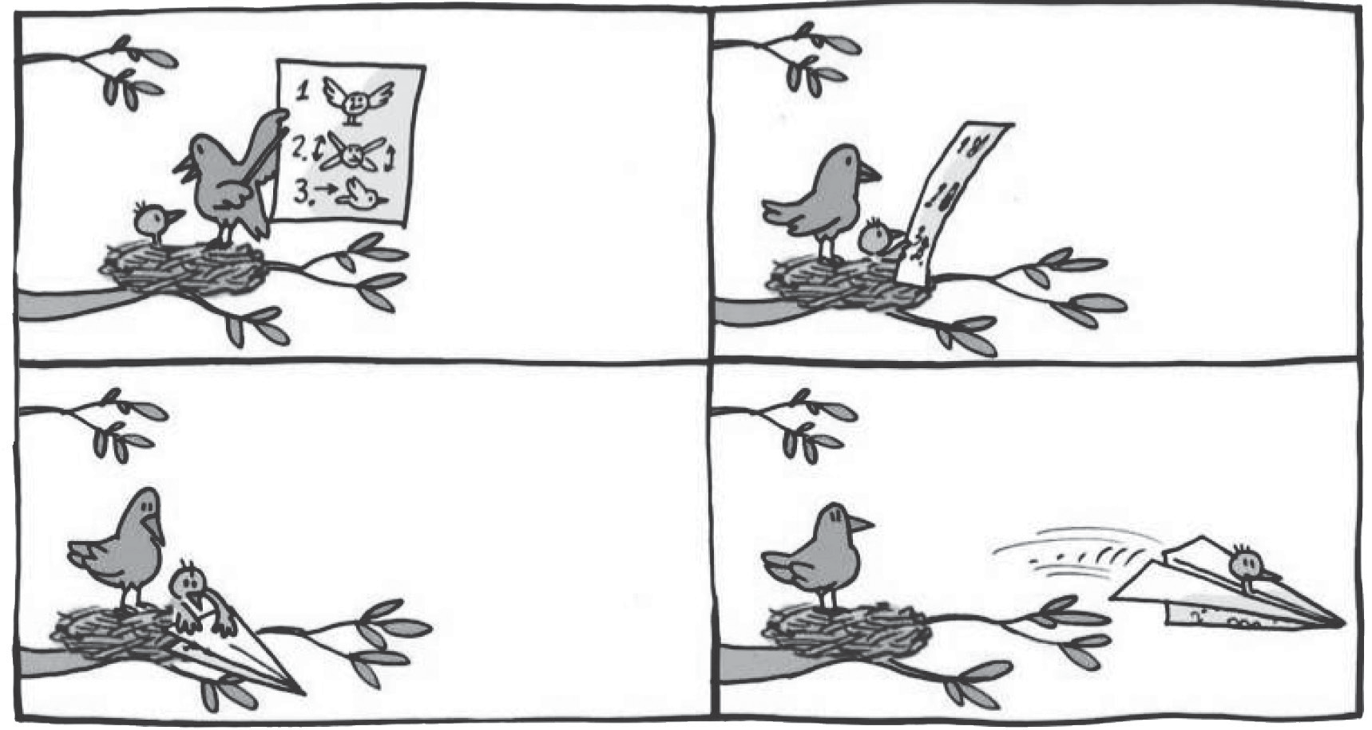Folha de São Paulo. Folhinha. p. 8, 12 fev. 2005. (P041681E4_SUP)

Nesse texto, no alto da árvore, a mamãe passarinho está

- brincando com seu filhote.

- dando aula de voo ao filhote.

- ensinando os perigos da mata.

- mostrando como fazer um avião.

Leia o texto abaixo.

O sonho

Carlos morava com seu avô. Os dois resolveram fazer um espantalho. Carlos ficou tão cansado que, após terminar o boneco, acabou caindo no sono.
Sonhou que um urso apareceu no sítio e queria pegá-lo. Carlos não entendia o que um urso fazia num lugar tão quente, mas corria dele.
O urso alcançou Carlos e já ia devorá-lo quando... o espantalho ganhou vida e lançou uma caixa de marimbondos em direção ao urso gigante.
O urso fugiu e Carlos acordou suando, apavorado e agradecido pelo final
feliz do sonho.
SANTOS, A. Monstros. São Paulo: Leitura.s/d. p.5-9.( P041934E4_SUP)

A personagem principal dessa história é o

- avô.

- Carlos.

- espantalho.

- urso.

Leia o texto abaixo.

Os homens pré-históricos

Os primeiros seres humanos apareceram na África.
Os homens pré-históricos que se pareciam conosco eram caçadores nômades. Deslocavam-se em pequenos grupos e se abrigavam na entrada das cavernas ou sob tendas.
Eles viviam da caça e da colheita.
Os homens caçavam a rena com lanças e varas.
Com as peles das renas, fabricavam suas roupas e tendas.
Com os ossos das renas, produziam suas ferramentas: flechas, punhais, agulhas para costurar as peles.
Eles comiam a carne das renas.
Com os chifres das renas, eles faziam objetos, como enfeites e armas.
Minha 1ª Biblioteca Larousse Descobertas. Tradução: Leila Gouvêa. São Paulo: Larousse do Brasil, 2007, p. 62 - 63. Fragmento. (P041834E4_SUP)

De acordo com esse texto, o que os homens pré-históricos faziam com os chifres das renas?

- Agulhas.

- Armas.

- Roupas.

- Tendas.

